**浙江工商大学教学开放周系列活动（12.4-12.8）**

**活动一：苏德矿《六字经》讲座**

**时间：**12月5日 13:30

**地点：**教师教学发展中心

**活动简介：**苏德矿教授的教学六字经：懂、透、精、趣、情、德。 苏教授把“六字箴言”熟练地运用到课堂教学中，他将在本次讲座与大家分享 “六字箴言”教学法。

**嘉宾简介：**苏德矿，男，浙江大学教授，数学科学学院数学基础数学课程教学研究中心副主任、浙江省高校高等数学教学研究会副理事长、浙江省精品课程《微积分》课程负责人、国家（网络）精品课程《微积分》课程负责人。

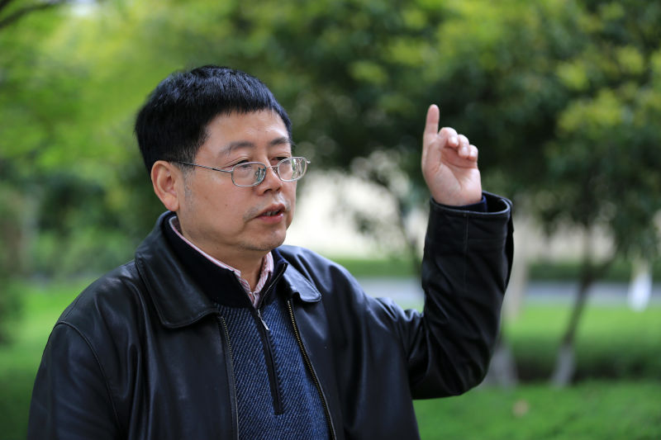

**活动二：微视角，大情怀——原创纪录片首映活动**

**时间**：12月7日 9:40

**地点**：教师教学发展中心

**活动简介**：微视角，大情怀——原创纪录片首映活动是《纪录片专题研究》课改的一次尝试。通过对新闻1501班同学的纪录片作品进行展播，让同学们传递出自己的思想，对社会人生的思考。通过邀请专业人士进行点评展开讨论，头脑风暴，以期更好地改进作品，提升创作能力。

**展映内容：**

1、《小热昏：说不尽的杭州腔调》 2、《两个人菜摊》

3、《指尖艺术 剪纸成画》 4、《邵长华》

**活动三：青年教师教学经验分享交流会**

**时间：**12月7日 13:30

**地点：**教师教学发展中心

**讲座简介：**邀请浙江省第十届青年教师教学竞赛获奖教师封毅（工科组特等奖）、夏秋冬（理科组特等奖）、岑杰（文科组一等奖）、李梦云（思政组一等奖）作关于教学经验分享交流会。这几位老师对于课堂教学，都有自己独特的一面，他们将在这场讲座中与大家进行课堂教学探讨、交流。

**嘉宾简介：**

1、夏秋冬

讲师，浙江工商大学田径队教练。2016年浙江省高等学校优秀体育教师，2017年浙江省第十届青年教师教学竞赛特等奖。连续三年指导学生参加浙江省田径锦标赛，多次获得浙江省前三名的成绩。

2、封毅

男，博士，管工学院副教授，浙江省151人才第三层次人才，中国高等教育学会美育专业委员会委员，获省教学竞赛工科组全省第一名。教学风格深受学生欢迎，“渡海的船，划船的桨，制桨的木，雕木的心”是学生对他的评价。

3、岑杰

工商管理学院讲师，主讲《管理学原理》和《企业危机管理》等课程，倡导从知识学习到能力束构建的教育模式，致力于翻转课堂改革、深度学习课堂建设、成果导向教学模式推广，第四届“商李芳华”我最喜爱的老师称号（“十佳教师”奖）（2017）。

4、李梦云

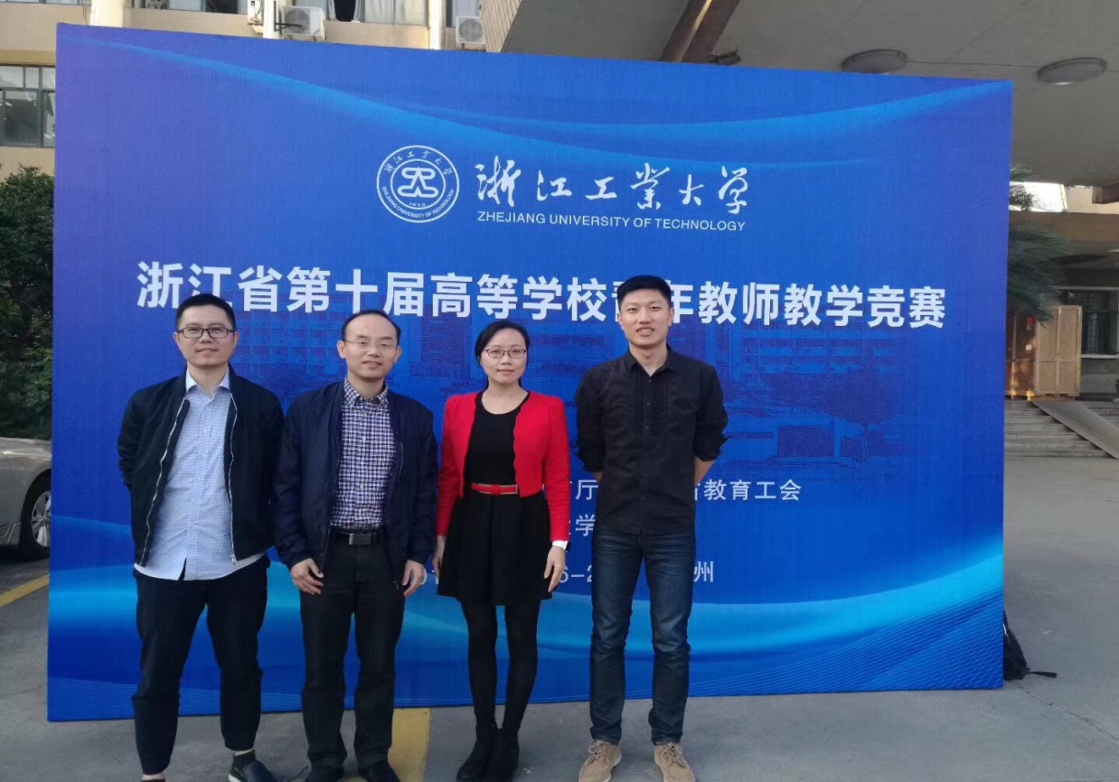马克思主义学院法学博士，副教授，主讲《毛泽东思想和中国特色社会主义理论体系概论》《中国共产党与中国文化现代化》等课程，教学效果突出。浙江省高校思想政治理论课教学比赛一等奖和长三角高校思想政治理论课教学比赛三等奖。2015年开始在思政课中试行翻转课堂教学模式，因特色鲜明，效果优良，先后被浙江日报和浙江新闻联播报道。